DIRECTIVES POUR L’ORGANISATION D’UNE CAMPAGNE DE RIPOSTE CONTRE LE POLIOVIRUS VARIANT AVEC LE VPO EN RDC

1. L’organisation générale des activités

La confirmation d’un cas de poliovirus variant dans une entité donnée exige l’élaboration d’une analyse de risque, de la détermination d’une étendue et de la période pour la mise en œuvre d’une riposte de qualité.

La campagne de riposte contre le poliovirus variant peut s’organiser de deux manières ci-après :
- La mise en œuvre d’une campagne à l’échelle nationale (toutes les 26 provinces organisent la campagne à la même période)
- La mise en œuvre de la campagne dans un bloc défini par l’analyse de risque.

La durée de la campagne est de 3 jours avec un à deux jours de ratissage non financés.

Elle peut être intégrée à d’autres interventions de santé publique ou se réaliser seule. La campagne sera mise à profit pour la recherche active des cas de Maladies évitables par la vaccination (MEV), la récupération des enfants zéro doses et sous vaccinés.

2. Les cibles

Enfants de 0-59 mois quel que soit leur statut vaccinal au moment de la riposte.

NB : Plus l’enfant reçoit les doses de vaccin, mieux il est protégé.

3. Les stratégies de mise en œuvre

Deux stratégies seront utilisées concomitamment

- Stratégie porte à porte

- Stratégies spéciales : Vaccination des enfants dans les lieux de regroupement (Centre de santé, Marchés, Gares, églises/Mosquées, écoles maternelles, camps champêtres, camps miniers, les ilots, les camps de pêcheurs, etc.)

Toutefois, la vaccination des enfants cibles dans les localités d’accès difficile et/ou insécures nécessite des approches spécifiques

4. Les acteurs de la campagne de riposte contre le poliovirus variant

La mise en œuvre de la campagne implique les acteurs suivants :

- Les communautés
- Les équipes de vaccination (vaccinateurs, pointeurs) ;
- Les mobilisateurs sociaux ;
- Les superviseurs (nationaux, provinciaux, d’axes, de proximité)
- Les gestionnaires de données ;
- Les consultants et staffs des agences partenaires ;
- Les membres des comités de coordination (national, provincial, local)
- Les gouverneurs de Province (les gouverneurs sont d’office présidents des CPC)

5. Les dispositions pour une campagne de qualité

- La mise en place d’une coordination multisectorielle fonctionnelle à tous les niveaux (PEV/COUP, CPC, CLC)

- Le suivi des préparatifs et de la mise en œuvre par les postes de commandement à tous les niveaux

- Le respect de la planification (micro-planification, macro-planification)

- La formation des acteurs à tous les niveaux

- La cartographie des localités d’accès difficile, insécures et des populations spéciales

- La cartographie des réfractaires et des refus

- Le respect des six bons en logistique (Bon plan logistique, Bon produit, Bonne place, Bon moment, Bonne qualité, Bonne quantité),

- La pleine participation de la communauté aux activités de la riposte

- Le respect de la stratégie porte à porte et des autres stratégies

- La réalisation des revisites des ménages

- La supervision effective des équipes, des mobilisateurs

- La réalisation du monitorage interne, indépendant et des évaluations de la campagne.

- La vaccination des cibles par les moniteurs indépendants et enquêteurs LQAS en fin de campagne

- L’analyse et la remontée journalières des données de vaccination, de gestions des vaccins et de mobilisation sociale

- La récupération des « zéro doses » et des sous vaccinés en vaccination de routine

NB : En ce qui concerne les aspects sur le prémarquage, la remontée des données et la vaccination des cibles par les Moniteurs indépendants et enquêteurs LQAS, des directives spécifiques ont été élaborées.

6. Marquage des doigts et des maisons

Le marquage des doigts des enfants cibles vaccinés se fait avec un marqueur indélébile. Généralement, il se fait à l’auriculaire de la main gauche.

Toutefois, le changement de doigt peut se faire pour certains passages. Dans ce cas le comité de coordination national donnera des instructions à cet effet.

L’image ci-dessous illustre le marquage correct du doigt d’un enfant vacciné :
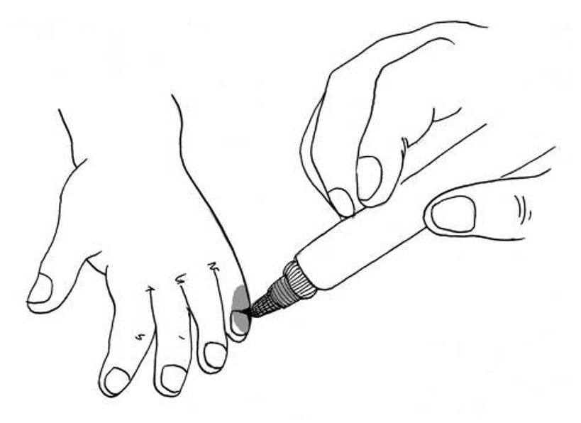

Un système de marquage des ménages composé d’un cercle divisé en quatre quadrants est appliqué :

- Premier quadrant représente le numéro du ménage
- Second quadrant représente la cible à vacciner dans le ménage
- Troisième est le nombre d’enfants vaccinés par l’équipe de vaccination lors de son passage dans le ménage
- Quatrième représente le nombre d’enfants cibles non vaccinés.

Le marquage des ménages se fait avec de la craie. L’image ci-dessous montre un marquage correct des ménages :

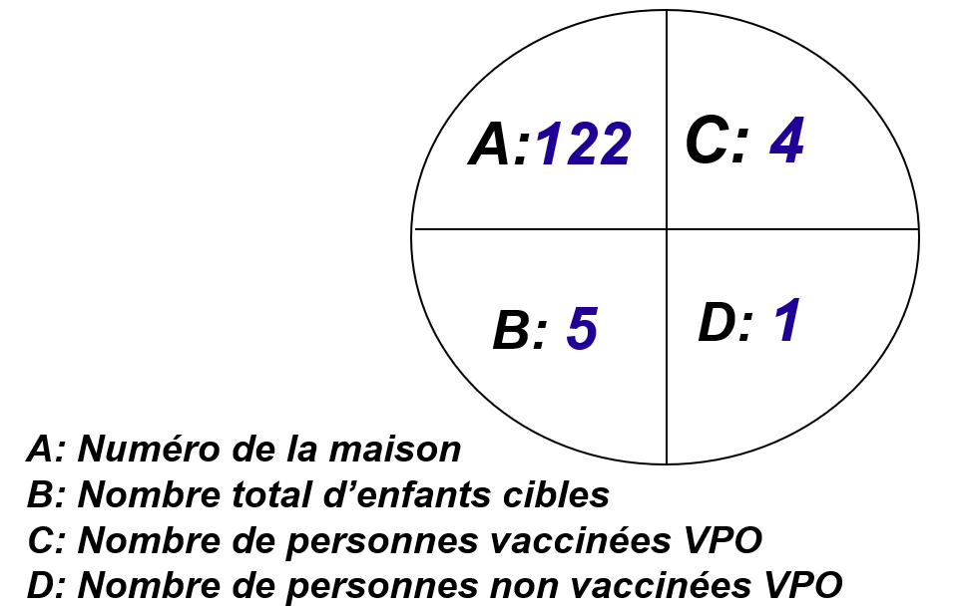

7. vaccin

Le vaccin qui est utilisé lors de la riposte contre le poliovirus variant de type 1 est le vaccin antipoliomyélitique oral bivalent (VPOb). Il est le même que celui utilisé en routine.

Il répond aux normes de gestion des vaccins de routine. Un procès verbal de réception des vaccins sera signé à chaque niveau par le responsable au moment de la réception.

Il a une pastille de contrôle (PCV) qui permet de s’assurer de sa qualité. Il est conservé entre +2°C et +8°C tout au long de son utilisation au niveau des ZS jusqu’aux équipes de vaccination.

La politique des flacons entamés sera appliquée au cours de la riposte.

Le vaccin qui est utilisé lors de la riposte contre le poliovirus variant est le vaccin antipoliomyélitique oral de type 2 (nVPO2). Il est uniquement utilisé pour la lutte contre les flambées de poliovirus variant de type 2.

Il répond aux normes de gestion spécifiées par les directives. Un procès-verbal de réception des vaccins sera signé à chaque niveau par le responsable au moment de la réception.

Il a une pastille de contrôle (PCV) qui permet de s’assurer de sa qualité. Il est conservé entre +2°C et +8°C tout au long de son utilisation au niveau des ZS jusqu’aux équipes de vaccination.

La politique des flacons entamés n’est pas utilisée au cours de la riposte.

8. L’utilisation de l’Open Data Kit (ODK) pour le suivi de la mise en œuvre

Des formulaires ODK ont été développés pour le suivi des activités de la campagne. Ces formulaires sont à utiliser avant (validation des préparatifs, suivi des formations, supervision des mobilisateurs sociaux, inventaires du matériel et équipement chaine du froid), pendant (supervision de l’équipe, monitorage dans les ménages, monitorage en hors ménages, suivi de la consommation des vaccins) et après la campagne (monitorage end process dans les ménages et hors ménages, formulaire LQAS, formulaire A).
L’utilisation des formulaires est obligatoire pour tous les superviseurs, les consultants et les autres acteurs impliqués dans la campagne à l’exception des équipes de vaccination et des mobilisateurs sociaux.
Les superviseurs (nationaux, provinciaux, de Zones de santé, et de proximités et autres appuis) doivent posséder un téléphone Android. Les responsables sanitaires (CDPS, MCA, MCZS) doivent inclure la possession d’un téléphone Android comme un des critères du recrutement.

9. L’utilisation de la plateforme Power BI pour l’amélioration de la qualité de la campagne

La plateforme Power BI a été développée pour aider les équipes sur le terrain à prendre des décisions immédiates pour corriger les insuffisances constatées lors du suivi des activités avec ODK. Elle sert à orienter les décisions en temps réel. Les responsables sanitaires des provinces, des zones doivent s’assurer de l’utilisation de la plateforme à partir de 7 jours avant la campagne jusqu’à 3 jours après la fin de la campagne.

10. récupération des enfants zéro dose et des sous vaccinés

Les « zéro dose » sont des enfants qui n’ont pas reçu leur DTC1 (pour la routine).
Dans le cadre de la riposte, un « zéro dose » est tout enfant qui n’a jamais reçu de dose de VPO.
Lors de la mise en œuvre du prémarquage, les mobilisateurs sociaux doivent être munis de fiche pour l’identification des enfants qui n’ont pas été en DTC1 et ceux qui n’ont pas complété un ou plusieurs antigènes par rapport à leur âge.
Durant la campagne, tous les enfants identifiés doivent être vaccinés et rapportés dans les documents de vaccination de routine mais aussi dans le masque de saisie des données.
Une investigation de chaque zéro dose doit obligatoirement être réalisée en utilisant le formulaire ODK « formulaire de notification des enfant Zéro dose ».
Les données d’investigation et de vaccination doivent être analysées au quotidien afin de prendre les décisions pour améliorer la couverture vaccinale durant la campagne mais aussi lors de la vaccination de routine.

11. identification et vaccination des enfants chroniquement manqués

Les critères suivants permettent d’identifier les enfants chroniquement manqués lors des campagnes :

- Une ZS où ≥ 5% d’enfants ont été manqués pendant les 3 dernières AVS polio consécutives
- Une grappe d’enfants (≥ 50 enfants <5 ans) qui ont raté la vaccination contre la polio au cours d’au moins 3 AVS polio consécutives pour une raison quelconque.
- Une ZS rapportant un cas de PFA avec zéro dose de vaccin polio (VR+AVS, VPO+VPI ou combinaison mais à l’exclusion de la dose à la naissance)
- Une ZS ayant une couverture inférieure à 80% pour le VPO3/3ème dose de vaccin de polio (VPO ou VPI ou combinaison) pour deux années consécutives.
Les ECM peut être dans les lieux suivants :

  - Buildings à usage d’habitation
  - Bidonvilles urbains
  - Zones périurbaines et bidonvilles
  - Zones inaccessibles ou d’accès compromis pour des raisons politiques, sociales, environnementales/géographiques ou climatiques ou autres (accès difficile, insécurité, ilots, campements de pêcheurs, champs etc.)
  - Secteurs entre les aires des vaccinateurs, des superviseurs ou le long de la frontière avec un autre district, province ou pays
  - Communautés ayant une confiance limitée dans le programme de vaccination contre la polio ou communauté communément connue pour son refus ou sa résistance
  - Population migrante ou déplacés ou réfugiés
  - Communautés mobiles qui sont toujours en mouvement en raison de leurs activités sociales, culturelles ou économiques (miniers, nomades, éleveurs, commerçants etc.)

Les stratégies à mettre en œuvre pour couvrir les ECM sont :

- La cartographie des lieux où ces ECM pourraient se trouver
- Le déploiement des équipes dans les lieux où se trouvent les ECM
- L’analyse quotidienne des données de vaccination pour prendre des décisions idoines
- La collaboration avec les ONG et associations locales pour atteindre ces enfants
- La contractualisation avec des partenaires locaux pour la réalisation des activités de vaccination des ECM
- L’adaptation des horaires de vaccination à celui des parents et gardiens d’enfants.

Des rapports spécifiques de la vaccination des ECM doivent être élaborés et transmis au niveau central dans les 7 jours suivant la fin de la campagne.

12. Activités transfrontalières (intra et externes)

Deux aspects doivent être pris en compte :

Dans les provinces frontalières avec d’autres pays (BAS UELE, EQUATEUR, HAUT KATANGA, HAUT UELE, ITURI, KASAI, KASAI CENTRAL, KINSHASA, KONGO CENTRAL, KWANGO, LUALABA, MAI NDOMBE, NORD KIVU, NORD UBANGI, SUD KIVU, SUD UBANGI, TANGANIKA) :
Des réunions de coordination doivent être tenues en présentiel ou en ligne. En plus des réunions, les actions suivantes sont à prendre :

- La cartographie des points d’entrée

- La mise en place d’équipes de vaccination à ces points d’entrée et dans les points de regroupement de la population au niveau des frontières

- L’utilisation de la stratégie « Dos à Dos » pour la vaccination entre aire de vaccination, villages et quartiers.

- La documentation des de toutes les activités transfrontalières

- Dans toutes les provinces, zones de santé et aires de santé

Les actions suivantes :

- la cartographie des limites entre les villages, les aires de santé en interne ;

- l’application de la stratégies dos à dos entre aires de vaccination (villages, quartiers, rues, etc.) ;

- la documentation de la vaccination dans ces espaces limitrophes ;

- l’analyse des données de vaccination dans ces espaces limitrophes et la prise d’actions spécifiques pour corriger les éventuelles insuffisances constatées.

13. Gestion des refus et des rumeurs

Les refus et les rumeurs liées à la vaccination restent un frein à l’atteinte de toutes les cibles à vacciner. La cartographie des refus doit être réalisée dans toutes les provinces et dans toutes les ZS. Les rumeurs doivent être suivies. Des canevas ont été élaborés et partagés à tous les niveaux. Les niveaux intermédiaires et opérationnels doivent élaborés des plans de gestion des refus et rumeurs et partagés avec le niveau central. Des équipes multisectorielles de gestion des refus et rumeurs
Durant la campagne, les données de gestion des rumeurs et des refus doivent être transmises chaque jour.

14. Le financement

Le financement de la riposte est assuré par le Gouvernement de la République et ses partenaires de l’Initiative Mondiale pour l’Eradication de la Poliomyélite (IMEP). Le mode de paiement privilégié reste le paiement par mobile Money. Toutefois, selon le contexte le paiement pourra se faire par Cash ou Direct Cash Transfert (DCT).

Une cartographie du mode de paiement par ZS doit être fait par chaque province.

La liste des acteurs doit être disponible avant la campagne pour permettre un paiement à temps des prestataires

Les entités qui reçoivent des avances pour gérer dans le cadre de cette riposte devront fournir les justificatifs au plus tard 7 jours après la fin de la riposte.

15. Evaluation et l’élaboration des rapports synthèses

Les évaluations devront être faites au plus tard 3 jours après la fin de la mise en œuvre du Monitorage indépendant et de l’enquête LQAS.

Un plan de redressement devra être élaboré et les actions planifiées mises en œuvre pour améliorer les prochains passages. Le plan doit être transmis au niveau central le

Un rapport synthèse par province doit être élaboré et transmis au plus tard 7 jours après la fin de la campagne en utilisant le canevas harmonisé.

Fait à Kinshasa, le 11/09/ 2023

Le Secrétaire Général à la Santé

